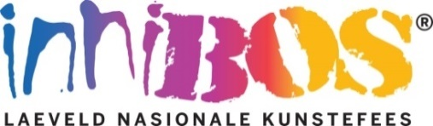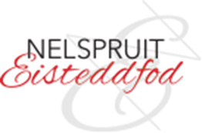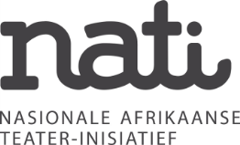

INNIBOS EISTEDDFOD MEESTERKLASSE

INLIGTING
- Die Innibos Eisteddfod Meesterklasse vind plaas op Woensdag, 27 Julie 2022.
- Dit vind plaas by die Cummunio Kerk in Jacaranda straat, West Acres, Mbombela.
- Daar is DRIE meesterklasse: om 14:00 vir Engelse leerders, om 16:00 vir Afrikaanse Laerskoolleerders en om 18:00 vir Afrikaanse Hoërskoolleerders.
- Alle leerders mag inskryf, maar leerders wat deel is van die Nelspruit Eisteddfod, kry voorkeur.
- Daar is slegs plek vir 20 leerders per meesterklas.
- Die inskrywingsfooi is R50 per persoon en moet in die volgende bankrekening inbetaal word om jou plek te verseker:
Laeveld Nasionale Kunstefees
STANDARD BANK
Tjekrekening
Takkode: 052 852
Rekeningnommer: 042 344 190
Verwysing op inbetaling: EM + die kind se naam en van.
- Stuur die bewys van betaling en die inskrywingsvorm hieronder na info@innibos.co.za
- Vir enige navrae skakel Philna Scholtz of Adelene Niehaus by 013 741-5294.

MEER OOR DIE WERKSWINKELS
Hierdie werkswinkels bied ŉ uitstekende geleentheid vir leerders om hulle voor te berei vir hulle optrede by die Nelspruit Eisteddfod. Die meestersklasse word deur die bekende Kaz McFadden aangebied (sien onder vir detail). Van die temas wat behandel gaan word, is stemgebruik, stemprojeksie, uitspraak, memorisering van tekste, lyftaal, selfvertroue, toesprake, filmwerk, kies van tekste, dialoë, hoe om senuwees te beheer en die besigheidskant van die vermaaklikheidsbedryf. Hierdie werkswinkels word deur NATi (Nasionale Afrikaanse Teaterinisiatief) geborg en is deel van Innibos se projekte om die kunste te bevorder.

MEER OOR DIE AANBIEDER:
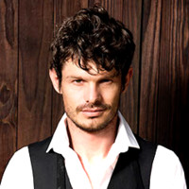 | Kaz McFadden ŉ bekende akteur wat al rolle in Binnelanders, Villa Rosa en 7de Laan vertolk het. As verhoogakteur was hy al in verskeie teaterproduksies soos Vaselinetjie en Iewers op die Grens te sien. Agter die skerms het hy sukses behaal as artistieke direkteur van Nomad Productions en as skrywer en regisseur van Fladder, Aan die Ander Kant en vele meer. Hy het sy uitsonderlike talent in talle films soos onder andere Die Wonderwerker, Knysna en Strikdas gewys.  Kaz McFadden is nie net ŉ bekende akteur nie, maar ook ŉ passievolle dosent en Besturende Direkteur van PALI Incubation wat ŉ opleidingsentrum is vir akteurs, regisseurs, vervaardigers en ander kreatiewe siele. As dosent is hy aktief binne die vermaaklikheidsbedryf betrokke by die aanbied van kursusse wat prakties en industriegedrewe is.  Studente beskryf sy aanbiedings as uitmuntend en ŉ besondere ervaring.
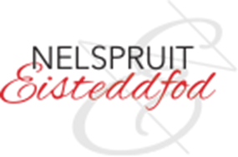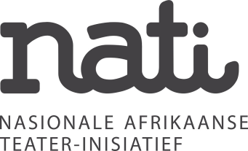

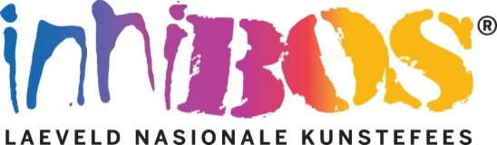

INSKRYWINGSVORM

BESONDERHEDE VAN LEERDER:
Leerder se naam en van :
In watter graad is die leerder?
Dui met ŉ kruis aan watter meesterklas die leerder gaan bywoon:
Wo 27 Julie 14:00  Engelse klas:  Hoër en Laerskool-leerders |  |  | Wo 27 Julie 16:00  Afrikaanse klas:  Laerskool  leerders |  | Wo 27 Julie 18:00  Afrikaanse klas:  Hoërskool  leerders
KONTAKBESONDERHEDE VAN OUER:
Ouer se naam en van:

Selfoonnommer van ouer:
E-posadres van ouer:

BETALINGSBEONDERHEDE:

Betaal die R50 inskrywingsfooi in die volgende bankrekening in om jou plek te verseker:
Laeveld Nasionale Kunstefees
STANDARD BANK
Tjekrekening
Takkode: 052 852
Rekeningnommer: 042 344 190
Verwysing: EM + die kind se naam en van

Stuur die bewys van betaling en die inskrywingsvorm hieronder na info@innibos.co.za

